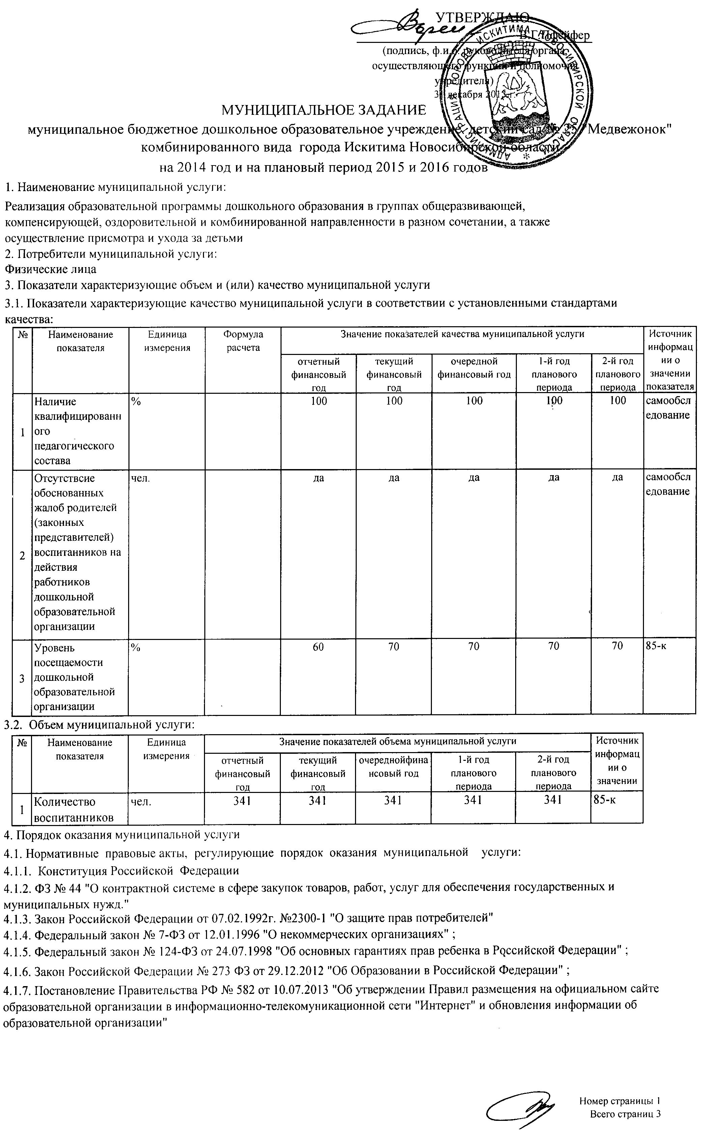

|  |  |  |  |  |  |  |  |  |  |  |
| --- | --- | --- | --- | --- | --- | --- | --- | --- | --- | --- |
| 4.1.18. Устав муниципального бюджетного дошкольного образовательного учреждения детский сад № 25 "Медвежонок" комбинированного вида города Искитима Новосибирской области, утвержденный постановлением администрации города Искитима Новосибирской области от 20.12.2011 № 2005. | | | | | | | | | |  |
| 4.2 Порядок информирования потенциальных потребителей муниципальной услуги | | | | | | | | | |  |
|  | № | Способ информирования | | Состав размещаемой информации | | | Частота обновления информации | |  |  |
|  | 1 | Средства массовой информации | | Наименование и местонахождения учреждения, информация о предоставляемой Услуге, обеспечивающей его компетентный выбор, а также об ограничениях, связанных с получением Услуги. | | | По мере необходимости | |  |  |
|  | 2 | Стенды (Уголок получателей Услуги) | | Информация о работе Учреждения (полное наименование, лицензия), о порядке и правилах предоставления Услуги, которая должна быть доступна населению города. | | | По мере необходимости | |  |  |
|  | 3 | Официальный Интернет-сайт | | О порядке оказания муниципальной услуги, об объеме и показателях, характеризующих ее качество | | | 30 дней с момента изменения информации | |  |  |
| 5. Основания для досрочного прекращения исполнения муниципального задания: | | | | | | | | | |  |
| Ликвидация учреждения, реорганизация, прекращение лицензии на право осуществления образовательной деятельности, исключение муниципальной услуги из ведомственного перечня муниципальных услуг. | | | | | | | | | |  |
| 6. Предельные цены (тарифы) на оплату муниципальной услуги, в случаях, если законодательством Российской Федерации предусмотрено их оказание на платной основе | | | | | | | | | |  |
| В соответствии со ст. 65 Федерального закона от 29.12.2012 № 273-ФЗ " Об образовании в Российской Федерации" дошкольные образовательные организации осуществляют присмотр и уход за детьми. За присмотр и уход за ребенком учредитель организации, осуществляющей образовательную деятельность, вправе устанавливать плату, взимаемую с родителей (законных представителей) (далее-родительская плата), и ее размер, если иное не установлено настоящим Федеральным законом. Учредитель вправе снизить размер родительской платы или не взимать ее с отдельных катенорий родителей (законных представителей) в определяемых им случаях и порядке. За присмотр и уход за детьми-инвалидами, детьми-сиротами и детьми, оставшимися без попечения родителей, а также за детьми с туберкулезной интоксикацией, обучающимися в государственных и и муниципальных образовательных организациях, реализующих образовательную программу дошкольного образования, родительская плата не взимается. | | | | | | | | | | |
| 6.1. Нормативный правовой акт, устанавливающий цены (тарифы) либо порядок их установления: | | | | | | | | | |  |
| Постановление администрации г.Искитима от 29.08.2013 №1395 (ред. От 19.09.2013) "О плате, взимаемой с родителей (законных представителей) за присмотр и уход за детьми, осваивающими образовательные программы дошкольного образования, в муниципальных дошкольных образовательных организациях и муниципальных общеобразовательных организациях, осуществляющих образовательную деятельность по образовательным программам дошкольного образования" | | | | | | | | | | |
| 6.2. Орган, устанавливающий цены (тарифы): | | | | | | | | | |  |
| Администрация г. Искитима | | | | | | | | | |  |
| 6.3. Значения предельных цен (тарифов) | | | | | | | | | |  |
|  | № | Наименование услуги | | | | | Единица измерения | Цена (тариф) |  |  |
|  | 1 | Присмотр и уход за детьми, осваивающими образовательные программы дошкольного образования | | | | | календарный месяц | 1700,00 руб. |  |  |
| 7. Порядок контроля за исполнением муниципального задания | | | | | | | | | |  |
|  | № | Формы контроля | | | Периодичность | | Главный распорядитель бюджетных средств (учреждение, осуществляющее функции и полномочия учредителя) | |  |  |
|  | 1 | Выездная проверка | | | 1 раз в 3 года | | Администрация г.Искитима | |  |  |
|  | 2 | Внутренний контроль | | | 1 раз в квартал | | Администрация учреждения, Управление образования, Контроль-счетный орган, УФиНП | |  |  |
| 8. Требования к отчетности об исполнении муниципального задания | | | | | | | | | |  |
| 8.1. Форма отчета об исполнении муниципального задания | | | | | | | | | |  |
|  | № | Наименование показателя | Единица измерения | Значение, утвержденное на отчетный период | Фактическое значение за отчетный период | Характеристика причин отклонения от запланированных значений | Источник информации о фактическом значении показателя |  |  |  |
|  | 1 | Наличие квалифицированного педагогического состава | % |  |  |  |  |  |  |  |
|  | 2 | Отсутствие обоснованных жалоб родителей (законных представителей) воспитанников на действия работников учреждения | ед. |  |  |  |  |  |  |  |
|  | 3 | Уровень посещаемости дошкольного учреждения | % |  |  |  |  |  |  |  |
| 8.2. Сроки представления отчетов об исполнении муниципального задания: | | | | | | | | | |  |
| ежеквартально, не позднее 15 числа месяца, следующего за отчетным | | | | | | | | | |  |
| 8.3. Иные требования к отчетности об исполнении муниципального задания | | | | | | | | | |  |
| Нет. | | | | | | | | | |  |
| 9. Иная информация, необходимая для исполнения (контроля за исполнением) муниципального задания: | | | | | | | | | |  |
| Наличие кредиторской задолженности, в том числе просроченной. | | | | | | | | | |  |